**Специфікація вимог до ПЗ**

для

**YouFit**

Випуск 1.0

# ЗМІСТ

1. ВСТУП 5

1.1 Призначення 5

1.2 Межі 5

1.3 Короткий огляд 5

2. ЗАГАЛЬНИЙ ОПИС 6

2.1 Перспектива продукту 6

2.1.1 Системні інтерфейси 7

2.1.2 Інтерфейси користувача 7

2.1.3 Програмні інтерфейси 7

2.2 Функції продукту 8

2.2.1 Обрання конкретного дня 8

2.2.2 Створення/перегляд/зміна/видалення записів 8

2.2.3 Внесення поточної і перегляд ваги для додатку 9

2.2.4 Обрання та зміна цілі використання додатку 9

2.3 Характеристика користувачів 9

2.4 Обмеження 10

2.5 Припущення і залежності 10

2.6 Розподіл вимог 10

3. КОНКРЕТНІ ВИМОГИ 11

3.1 Зовнішні інтерфейси 11

3.1.1 Системні інтерфейси 11

3.1.2 Інтерфейси користувача 11

3.2 Функції продукту 13

3.2.1 Бізнес вимоги 13

3.2.2 Розрахунки обмеження ккал, БЖВ 17

3.2.2.1 Розрахунок добового обмеження ккал 17

3.2.2.2 Розрахунок добового обмеження БЖВ 18

3.2.3 Специфікація варіантів використання 19

3.2.3.1 Обрання певної дати 19

3.2.3.2 Обрання цілі використання 19

3.2.3.3 Введення ваги тіла для обраної дати 20

3.2.3.4 Введення кількості спожитих ккал для обраної дати 21

3.2.3.5 Введення обмеження ккал для обраної дати 22

3.2.3.6 Введення обмеження БЖВ для обраної дати 22

3.2.3.7 Додання продукту у список спожитих для обраної дати 23

3.2.3.8 Додання продукту у список складу страви 25

3.2.3.9 Створення нового продукту 26

3.2.3.10 Редагування інформації про продукт у списку спожитих для обраної дати або у списку складу обраної страви 27

3.2.3.11 Видалення продукту зі списку спожитих для обраної дати або зі списку складу обраної страви 28

3.2.3.12 Додання страви до списку спожитих для обраної дати 29

3.2.3.13 Редагування інформації про страву 31

3.2.3.14 Видалення страви зі списку спожитих для обраної дати 32

3.2.4 Діаграми варіантів використання 33

3.2.4.1 Варіанти використання для операцій введення інформації 33

3.2.4.2 Варіанти використання для операцій з продуктами 34

3.2.4.3 Узагальнені варіанти використання для операцій з продуктами 35

3.2.4.4 Варіанти використання для операцій зі стравами 36

3.2.4.5 Інші варіанти використання 37

3.3 Вимоги до бази даних 38

# ВСТУП

## Призначення

Дана специфікація вимог до програмного забезпечення описує функціональні та нефункціональні вимоги до інформаційної системи YouFit.

## Межі

YouFit — це мобільний додаток, що призначений допомогти користувачу контролювати свій щоденний раціон харчування. Метою даного продукту є отримання оцінки зручності користування додатком з огляду на перспективу реалізації більш складних функцій системи для подальшої монетизації.

## Короткий огляд

Специфікація написана на базі стандарту IEEE – 830 – 1998. Основні відомості щодо опису системи в цілому, її головних функцій та інтерфейсів міститься в розділі повного опису. Повний опис функціональних та не функціональних вимог, обмеження містяться у розділі специфічних вимог.

# ЗАГАЛЬНИЙ ОПИС

## Перспектива продукту

YouFit – це нова інформаційна система. На рисунку 1 наведено діаграму, на якій зображено основні типи взаємодії між YouFit та іншими системами для її повноцінної роботи.

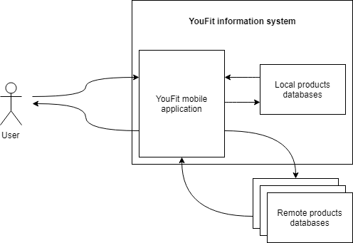

Рисунок 1. Діаграма потоків даних

Як зображено на рисунку, мобільний додаток YouFit взаємодіє із локальною базою даних пристрою. Але крім цього, додаток має можливість взаємодіяти з деякою віддаленою базою даних.

Також видно, що користувачі, які взаємодіють з системою через графічний інтерфейс користувача, не поділяються на класи.

Інформаційна система YouFit не потребує апаратних інтерфейсів для свого повного функціонування, але використовує деякі програмні інтерфейси та інтерфейс користувача.

Використання оперативної і постійної пам’яті для першої версії програми є необмеженою. Але потрібно забезпечити принаймні 50 мегабайт вільного простору постійного запам’ятовуючого пристрою.

Для отримання інформації із віддаленої бази даних через протокол HTTP необхідно забезпечити підключення до глобальної мережі Інтернет.

### Системні інтерфейси

За певних умов під час дій користувача, які детально описані в розділі функціональних вимог, YouFit може відсилати запити та отримувати відповіді від віддаленого ресурсу із базою даних. На даний момент системою, що може забезпечити такі запити розглядається веб-ресурс <http://www.calorizator.ru>.

### Інтерфейси користувача

Інтерфейс користувача повинен бути інтуїтивно зрозумілим та не перенасиченим контролерами. Атомарні дії користувача як, наприклад, внесення, зміна або перегляд даних повинні потребувати від користувача якнайменшого обсягу взаємодії. Кольорова палітра повинна бути продуманою, оскільки в деякі моменти (під час перегляду кількості калорій і макронутрієнтів, спожитих за день) вона має впливати на користувача (сигналізувати про перевищення добової норми або навпаки). Інтерфейс має складатися із здебільшого стандартних елементів і віджетів із AndroidX версії 1.0.0, але не виключена можливість використання додаткових бібліотек для побудови графіків і діаграм.

### Програмні інтерфейси

YouFit розрахована на операційну систему Android версії 4.0.3 і вище. Для взаємодії з операційною системою варто використовувати AndroidX версії 1.0.0 або вище.

Для роботи із локальною базою даних рекомендовано використовувати Room Persistence Library версії 2.0.0, яка є надбудовою над SQLite.

## Функції продукту

### Обрання конкретного дня

За допомогою віджета календаря користувач отримує на екрані записи про спожиті продукти лише для вибраного дня. При відкритті додатку виводиться записи поточного дня. Границею зміни дня вважається 3 години 0 хвилин за місцевим часом.

### Створення/перегляд/зміна/видалення записів

Завдяки цим функціям користувач забезпечує YouFit інформацією про продукти і страви, спожиті впродовж доби. Такою інформацією вважається назва, вага, час, у який було спожито продукт чи страву, калорійність та кількість макронутрієнтів.

Під час створення запису про спожитий продукт, YouFit за можливості проводить пошук продукту або страви з таким ім’ям у локальній або глобальній базі даних та заповнює калорійність та вміст макронутрієнтів на 100 грамів продукту. Якщо ж цього зробити не вдалося, система пропонує користувачу заповнити ці дані власноруч. Під час створення запису про спожиту страву, пропонується обрати інгредієнти із окремих продуктів, вказавши їх кількість, та на основі цього розрахувати калорійність і вміст макронутрієнтів продукту, або запропонувати внести ці дані вручну.

Користувач має можливість переглядати і модифікувати основну інформацію про спожитий у певний день продукт. Також є можливість видалити обраний продукт зі списку спожитих.

### Внесення поточної і перегляд ваги для додатку

На екрані певного дня також міститься інформація про вагу користувача у цей день. Якщо для певного дня не було встановлено вагу користувача, на екрані перегляду цього дня можна ввести поточну вагу.

Під час зміни доби згідно із встановленою границею її зміни виводиться беззвучне оповіщення, за яким можна перейти до додатку та зразу ввести свою вагу.

### Обрання та зміна цілі використання додатку

Під час першого запуску додатку надається можливість вибрати одну з наступних цілей: схуднення, утримання ваги або самоконтроль. Обрану ціль можна змінити у налаштуваннях. Зважаючи на динаміку зміни ваги YouFit згідно із обраною ціллю розраховує кількість калорій та співвідношення макронутрієнтів, яку слід вживати щодня дня досягнення цілі:

* Для ефективного схуднення калорійність має бути такою, щоб втрачати за тиждень 1 кг зайвої ваги або 143 грами за день, а співвідношення білків, жирів і вуглеводів має бути між 2:0.8:1.2 і 2.5:1:2;
* Для підтримки поточної ваги співвідношення білків, жирів та вуглеводів слід взяти між 1:0.8:3.8 та 1.2:1:4.
* Для цілі самоконтролю рекомендована калорійність і співвідношення не розраховуються.

## Характеристика користувачів

Як було зазначено раніше, користувачі інформаційної системи YouFit не поділяються на окремі класи. Всі вони мають доступ до однакового функціоналу системи. Також від них не вимагаються ніякі специфічні знання для ефективного користування системою.

## Обмеження

YouFit має бути реалізовано на мові Java. Обов’язковим є використання паттерну проектування MVC. Також, інформаційна система повинна бути доступна для роботи в якості Application Program Interface. Для розробки заохочується використовувати середу Android Studio 3.2.

## Припущення і залежності

Перше припущення полягає в тому, що пристрій, на якому запускається програма, достатньо потужний для її роботи. В інакшому випадку припускається, що програма може працювати повільно або не працювати взагалі.

Згідно з другим припущенням, віддалена система бази даних забезпечує типи взаємодії, описані у пункті 3.1.1. В інакшому випадку даний функціонал вважається недоступним.

## Розподіл вимог

Для першої версії програми розглядається використання лише російської мови, але не виключено можливість додання підтримки інших мов у пізніших релізах.

# КОНКРЕТНІ ВИМОГИ

## Зовнішні інтерфейси

### Системні інтерфейси

Взаємодія із віддаленою базою даних продуктів поділяється на два типи:

1. В процесі введення користувачем назви продукту, вміст поля посилається, зокрема, у віддалену базу даних, яка у відповідь повертає відповідні варіанти продуктів у форматі списку рядків з назвами;
2. При запиті у віддаленої бази назви продукту, за умови його наявності, база даних повертає заповнену веб-сторінку, із якої вибирається інформація щодо калорійності і вмісту нутрієнтів продукту.

### Інтерфейси користувача

Для текстової інформації рекомендовано використати шрифти Roboto і Roboto Regular. Згідно з обраним типом, розміром і кольором шрифту, текст повинно бути добре видно та легко розпізнано на фоні.

Основними екранами, з якими взаємодіє користувач додатку є сторінка «добової статистики», зображена на рисунку 2, та сторінка «списку продуктів», зображена на рисунку 3. Перехід між сторінками має здійснюватись «свайпом» у певному напрямку, згідно з позначеннями на верхній панелі.

Інтерфейс користувача повинен якомога більше слідувати принципам Material Design від компанії Google. Заохочується використання стандартних зображень в якості елементів контролю, а текстовий підпис має бути присутнім лише за необхідності і має складатись з одного слова.

Значки не обов’язково мають відповідати позначеним на рисунках, але повинні чітко відображати суть, яка за ними стоїть з оглядкою на Material Design.

Рисунок 2. Сторінка добової статистики

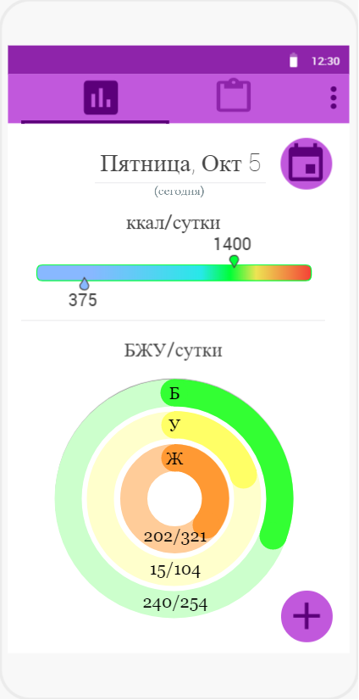

Рисунок 3. Сторінка списку продуктів

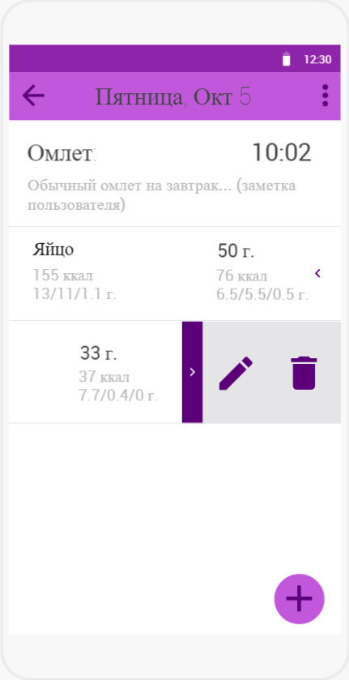

## Функції продукту

### Бізнес вимоги

|  |  |  |
| --- | --- | --- |
| **ID** | **Назва** | **Опис** |
| FR1 | Обрання дати у вікні календаря | Користувач може змінювати місяць, клацаючи на стрілки;  Користувач обирає день, клацаючи на число. Після цього вікно календаря закривається; |
| FR2 | Зміст нової сторінки | Вкладка добової статистики містить:   * Інформацію про поточне значення калорій і його обмеження; * Інформацію про поточне значення БЖВ та їхні обмеження;   Вкладка списку спожитих продуктів і страв містить відповідний список, у якому міститься інформація про продукти (FR3) і коротка інформація про страви (FR4). Якщо вкладка була відкрита на попередній сторінці, вона відкривається за замовченням на новій сторінці. |
| FR3 | Інформація про продукт | До інформації про продукт належить:   * Назва продукту; * Вага спожитого продукту; * Кількість ккал і БЖВ на 100 грамів; * Кількість ккал і БЖВ спожитої порції. |
| FR4 | Коротка інформація про страву | До короткої інформації про страву належить:   * Назва страви; * Короткий опис страви; * Кількість ккал і БЖВ страви. |
| FR5 | Встановлення цілі | Доступні наступні цілі:   * Зниження ваги; * Підтримання ваги; * Власний контроль. |
| FR6 | Встановлення ваги | Якщо для обраного дня не встановлена вага, на сторінках добової статистики або списку спожитих продуктів і страв відображається кнопка, за допомогою якої можна перейти до введення ваги. Інакше, ця кнопка зникає, а вагу можна змінити після натискання на пункт меню «Змінити вагу». |
| FR7 | Поле введення ваги | Поле повинне бути обмежене 7 символами, а користувачу доступне лише введення цифр і знаку крапки. |
| FR8 | Перевірка значення ваги | Введене значення повинно бути додатним числом: цілим або з рухомою комою, записаним через крапку. Воно має бути менше 500 і більше 0. |
| FR9 | Поле введення ккал | Поле повинне бути обмежене 5 символами, а користувачу доступне введення лише цифр. |
| FR10 | Перевірка значення ккал | Введене значення повинно бути додатним цілим числом більше 0 і менше 100000. |
| FR11 | Початкове значення спожитих ккал | Початкове значення спожитих кілокалорій розраховується як різниця між введеним вручну значенням ккал та сумою всіх спожитих за день ккал від продуктів і страв. |
| FR12 | Поля введення обмежень БЖВ | Обмеження кожного нутрієнту можна змінити декількома способами: вказавши вміст макронутрієнта у відсотках або у грамах. Також вікно містить radio-button, яка визначає дії при зміні значення будь-якого макронутрієнта:   * У положенні «Автоматично змінювати калорійність», співвідношення і кількість двох інших макронутрієнтів залишається, а зміна першого впливає лише на загальне обмеження калорійності; * У положенні «Автоматично змінювати макронутрієнти», співвідношення двох інших макронутрієнтів не змінюється, але змінюється їхня кількість.   За кожної зміни слід перевіряти, чи не спричиняє введене значення перевищення обмеження калорійності.  Поля для введення відсотків мають бути обмеженими 4 символами з доступним введенням лише цифр, а поля для введення грамів макронутрієнтів – 4 символами із введенням цифр і крапки. |
| FR13 | Перевірка значення обмеження БЖВ | Введене значення відсотків повинно бути числом додатним цілим або з рухомою комою. Воно має округлюватись до першого знаку після коми і бути більше або рівне 0 і менше або рівне 100.  Введене значення грамів повинно бути тільки додатним цілим числом більше або рівне 0 і менше 10000. |
| FR14 | Поле введення назви запису | Поле повинне бути обмежене 50 символами. |
| FR15 | Перевірка назви запису | Значення назви запису не повинне бути пустим. |
| FR16 | Поле введення ваги продукту | Поле повинне бути обмежене 3 символами, а користувачу доступне лише введення цифр. |
| FR17 | Перевірка ваги продукту | Введене значення повинно бути додатним цілим числом. Воно має бути менше 1000 і більше 0. |
| FR18 | Типи записів | Доступні типи записів «Продукт» та «Страва».. |
| FR19 | Інформація про невідомий продукт | До цієї інформації належать кілкість ккал та БЖУ на 100 грамів продукту. |
| FR20 | Поля введення БЖВ на 100 грамів | Поле повинне бути обмежене 3 символами, а користувачу доступне введення лише цифр і крапок. |
| FR21 | Перевірка значень БЖВ на 100 грамів | Значення кожного макронутрієнта повинне бути додатним числом: цілим або з рухомою комою, а сума всіх значень – менше або рівна 100. |
| FR22 | Зміна назви запису | Доступно декілька опцій зміни:   * «Застосувати зміни до всіх записів з назвою …»; * «Замінити існуючі записи на …».   В першому випадку записи, назва яких співпадає з новою назвою мають бути оновлені. В другому випадку – мають змінити назву за допомогою приставки «(old)». |
| FR23 | Поле замітки про страву | Поле обмежене 500 символами. |

### Розрахунки обмеження ккал, БЖВ

#### Розрахунок добового обмеження ккал

Нехай:

* $w_{0}$*–* вага тіла за колишній виміром;
* $k_{0}$*–* кількість спожитих в день виміру $w_{0}$;
* $w_{1}$*–* вага тіла користувача у поточний день.
* $k_{1}$*–* кількість калорій, що необхідно спожити за поточну добу;

Пропонується ввести корегуючий коефіцієнт $h\left(d_{1},d_{0}\right)=\frac{d_{1}-d_{0}}{T}{∆w}^{0}$, де $d_{1}$*–* дата сьогоднішнього дня, $d_{0}$*–* дата виміру $k_{0}$ і $w_{0}$, ${∆w}^{0}$*–* зразковий приріст ваги за $T$ днів. Цей коефіцієнт показує бажане прирощення ваги на завтрашній день. Якщо ціль користувача – зменшення ваги, то $T$ приймають за 7, а ${∆w}^{0}$– за -1 кг. Якщо ціль користувача – підтримання ваги, то ${∆w}^{0}=0.$

Тоді значення $∆w=h\left(d_{1},d_{0}\right)-(w_{1}-w_{0})$ показує величину відхилення ваги від запланованого значення. Виходячи із цього, пропонується знаходити $k_{1}$ із наступного рівняння:

$$\frac{k_{1}-k_{0}}{k_{1}}=\frac{∆w}{w_{1}},$$

$$k_{1}=\frac{k_{0} w_{1}}{w_{1}-∆w}=\frac{k_{0} w_{1}}{2w_{1}-h\left(d_{1},d_{0}\right)-w_{0}}.$$

За наявності, пропонується брати дані $k_{0}$ та $w_{0}$ того ж дня минулого тижня, або в найближчий до цієї дати день, а дані $w_{1}$– із останнього виміру.

#### Розрахунок добового обмеження БЖВ

Нехай $K$– обмеження кількості калорій на поточну добу. Відомо, що 1 грам білка містить 4 ккал, 1 грам жиру – 9 ккал, а 1 грам вуглеводів – 3.75 ккал. Для цілі зниження ваги оптимальним взято співвідношення БЖВ 2.3:0.9:1.6 або 47.9:18.8:33.3, а для цілі підтримання ваги – 1.1:0.9:3.9 або 18.6:15.3:66.1.

Тоді обмеження у грамах розраховуються наступним чином:

$$k_{P}=\left\{\begin{aligned}\frac{0.479∙K}{4} \\ \frac{0.186∙K}{4}\end{aligned}\right., k_{F}=\left\{\begin{aligned}\frac{0.188∙K}{9} \\ \frac{0.153∙K}{9}\end{aligned}\right., k_{C}=\left\{\begin{aligned}\frac{0.333∙K}{3.75} \\ \frac{0.661∙K}{3.75}\end{aligned}\right.$$

### Специфікація варіантів використання

Для всіх варіантів використання актором є користувач у загальному випадку.

#### Обрання певної дати

**ID:** UC1

**Title:** Choose a certain date

**Preconditions:** Користувач знаходиться на сторінці спожитих продуктів і страв або на сторінці добової статистики.

**Trigger:** Натиснута кнопка зі значком календаря

**Postconditions:** На новій сторінці відображається зміст для обраного дня

**Success Scenario:**

1. Відкривається вікно календаря;
2. Користувач обирає дату (FR1);
3. Завантажується нова сторінка з відповідним змістом (FR2);

**Extensions:**

1. Якщо у вікні календаря користувач натискає на кнопку «Скасувати», вікно календаря закривається;
2. Якщо у вікні календаря користувач натискає на кнопку «Сьогодні», обирається поточна дата.

#### Обрання цілі використання

**ID:** UC2

**Title:** Choose the goal

**Preconditions:** Відкрита будь-яка сторінка додатку

**Trigger:** Користувач вибирає пункт «Встановити ціль» у меню

**Postconditions:** Змінюється або встановлюється ціль використання додатку

**Success Scenario:**

1. Відкривається вікно зміни цілі;
2. Користувач встановлює одну з цілей (FR5) за допомогою елементу radio-button;
3. Користувач натискає кнопку «Застосувати»;
4. Вікно зміни цілі закривається.

**Extensions:**

1. Якщо користувач натискає кнопку «Скасувати», змінена ціль не застосовується.

#### Введення ваги тіла для обраної дати

**ID:** UC3

**Title:** Enter body weight for chosen date

**Preconditions:** Користувач знаходиться на сторінці спожитих продуктів і страв або на сторінці добової статистики для обраного дня

**Trigger:** Користувач натискає на кнопку із надписом «kg» або вибирає відповідний пункт у меню (FR6)

**Postconditions:** Для обраного дня встановлюється введене значення ваги

**Success Scenario:**

1. З’являється вікно введення ваги;
2. Користувач вводить значення ваги (FR7);
3. Користувач натискає кнопку «Підтвердити»;
4. Система перевіряє введене значення (FR8);
5. Вікно введення ваги закривається.

**Extensions:**

1. Якщо користувач натискає кнопку «Скасувати», введене значення не встановлюється і вікно закривається;
2. Якщо введене значення не вірне, виводиться повідомлення про помилку, а вікно не закривається.

#### Введення кількості спожитих ккал для обраної дати

**ID:** UC4

**Title:** Enter consumed kkal for chosen date

**Preconditions:** Користувач знаходиться на сторінці добової статистики

**Trigger:** Користувач вибирає пункт «Встановити спожите значення ккал вручну» у меню

**Postconditions:** Змінюється значення поточних ккал

**Success Scenario:**

1. З’являється вікно введення ккал;
2. Користувач вводить значення обмеження ккал (FR9);
3. Користувач натискає на кнопку «Застосувати»;
4. Система перевіряє введене значення ккал (FR10);
5. Система зберігає розраховане початкове значення спожитих ккал (FR11);
6. Вікно введення обмеження ккал закривається.

**Extensions:**

1. Якщо користувач натискає кнопку «Скасувати», введене значення не встановлюється і вікно закривається;
2. Якщо введене значення не вірне, виводиться повідомлення про помилку, а вікно не закривається.

#### Введення обмеження ккал для обраної дати

**ID:** UC5

**Title:** Enter kkal limit for chosen date

**Preconditions:** Користувач знаходиться на сторінці добової статистики

**Trigger:** Користувач вибирає пункт «Встановити обмеження ккал вручну» у меню

**Postconditions:** Змінюється значення обмеження ккал

**Success Scenario:**

1. З’являється вікно введення обмеження ккал;
2. Користувач вводить значення обмеження ккал (FR9);
3. Користувач натискає на кнопку «Застосувати»;
4. Система перевіряє введене значення ккал (FR10);
5. Вікно введення обмеження ккал закривається.

**Extensions:**

1. Якщо користувач натискає кнопку «Відмінити», введене значення не встановлюється і вікно закривається;
2. Якщо введене значення не вірне, виводиться повідомлення про помилку, а вікно не закривається.

#### Введення обмеження БЖВ для обраної дати

**ID:** UC6

**Title:** Enter PFC limit for chosen date

**Preconditions:** Користувач знаходиться на сторінці добової статистики

**Trigger:** Користувач вибирає пункт «Встановити обмеження БЖВ вручну» у меню

**Postconditions:** Змінюються значення обмежень БЖВ

**Success Scenario:**

1. З’являється вікно введення обмеження БЖВ;
2. Користувач вводить значення обмеження одного з макронутрієнтів (FR12);
3. Користувач натискає на кнопку «Застосувати»;
4. Система перевіряє введені значення макронутрієнтів (FR13);
5. Вікно введення обмеження БЖВ закривається.

**Extensions:**

1. Якщо користувач натискає кнопку «Скасувати», введене значення не встановлюється і вікно закривається;
2. Якщо введене значення не вірне, виводиться повідомлення про помилку, а вікно не закривається.

#### Додання продукту у список спожитих для обраної дати

**ID:** UC7

**Title:** Add product to the consumption list

**Preconditions:** Користувач має знаходитись на сторінці зі списком спожитих продуктів та страв, на сторінці добової статистики або на сторінці додання нового запиту

**Trigger:** Користувач натискає на кнопку зі знаком «+» (на сторінках статистики або списку записів) або на radio-button з типом запису «Продукт» (на сторінці додання нової страви)

**Postconditions:** Доданий продукт додається у список спожитих

**Success Scenario:**

1. Користувач вводить назву продукту (FR14);
2. Користувач обирає тип запису «Продукт» (FR18);
3. Користувач вводить вагу продукту (FR16);
4. Користувач натискає кнопку «Застосувати»;
5. Система перевіряє правильність введення назви (FR15), ваги продукту (FR17);
6. Вікно додання нових записів закривається;
7. Система заносить створений запис у список спожитих продуктів і страв.

**Extensions:**

1. Якщо натиснута кнопка «+», відкривається вікно додання нового запису. В іншому випадку, вікно вже відкрито;
2. Якщо користувач обирає тип запису «Страва», то UC7 припиняється і починається UC12;
3. Під час введення назви продукту система пропонує користувачеві вибрати вже занесені у базу продукти. Якщо користувач обирає запропонований продукт, то його назва заноситься у поле введення назви. Якщо користувач обирає запропоновану страву, то UC7 припиняється і починається UC12;
4. Якщо вага або назва введені невірно, з’являється повідомлення про помилку;
5. Якщо продукт із введеною назвою ще не був занесений у локальну базу даних, запускається UC9;
6. Якщо користувач натискає на кнопку «Скасувати», вікно додання нових записів закривається, а ніякі зміни не вносяться.

#### Додання продукту у список складу страви

**ID:** UC8

**Title:** Add product to the dish composition list

**Preconditions:** Користувач має знаходитись на сторінці перегляду обраної страви

**Trigger:** Користувач натискає на кнопку зі знаком «+»

**Postconditions:** Доданий продукт додається у список складу страви

**Success Scenario:**

1. Відкривається вікно додання нових продуктів страви;
2. Користувач вводить назву продукту (FR14);
3. Користувач вводить вагу продукту (FR16);
4. Користувач натискає кнопку «Застосувати»;
5. Система перевіряє правильність введення назви (FR15), ваги продукту (FR17);
6. Вікно додання нових продуктів страви;
7. Система заносить створений запис про продукт у список складу страви.

**Extensions:**

1. Під час введення назви продукту система пропонує користувачеві вибрати вже занесені у базу продукти (FR18). Якщо користувач обирає запропонований продукт, то його назва заноситься у поле введення назви.;
2. Якщо вага або назва введені невірно, з’являється повідомлення про помилку;
3. Якщо продукт із введеною назвою ще не був занесений у локальну базу даних, запускається UC9;
4. Якщо користувач натискає на кнопку «Скасувати», вікно додання нових записів закривається, а ніякі зміни не вносяться.

#### Створення нового продукту

**ID:** UC9

**Title:** Add unknown product to DB

**Preconditions:** Під час додавання нового запису про продукт у список спожитих у обраний день або у список складу страви було встановлено, що продукт з введеною назвою не занесений у базу даних

**Trigger:** Натиснута кнопка «Додати» у вікні додання записів

**Postconditions:** Інформація про новий продукт заноситься у базу даних

**Success Scenario:**

1. Відкривається вікно додання невідомого продукту;
2. Відбувається пошук даних про ккал і БЖВ цього продукту на 100 грамів у віддаленій базі даних;
3. Значок завантаження змінюється на значок успішного виконання;
4. Знайдені значення ккал та БЖВ заносяться у відповідні поля (FR9, FR20);
5. Користувач натискає кнопку «Підтвердити»;
6. Система перевіряє введені значення ккал (FR10) і БЖВ (FR21);
7. Система заносить новий продукт у локальну базу даних (FR19);
8. Вікно додання невідомого продукту закривається;
9. Завершується варіант використання, який ініціював цей варіант.

**Extensions:**

1. Якщо користувач натискає на кнопку «Скасувати пошук», то пошук відміняється, а на екрані з’являється кнопка повторного пошуку. При натисненні на цю кнопку, з’являється значок завантаження;
2. Якщо інформацію про продукт не було знайдено, замість значка успішного виконання з’являється значок невдачі і значок повторного пошуку;
3. Користувач може власноруч заповнити поля ккал та БЖВ;
4. Якщо користувач натискає на кнопку «Скасувати», то створення нового продукту скасовується, а користувач потрапляє у варіант використання, який спричинив появу цього варіанту за один крок до натискання у ньому кнопки «Додати».

#### Редагування інформації про продукт у списку спожитих для обраної дати або у списку складу обраної страви

**ID:** UC10

**Title:** Edit product info

**Preconditions:** Користувач знаходиться на сторінці списку спожитих продуктів і страв або на сторінці редагування обраної страви

**Trigger:** Користувач натиснув кнопку редагування на записі про продукт

**Postconditions:** Оновлюється інформація про спожитий продукт або про продукт у складі страви

**Success Scenario:**

1. Відкривається вікно редагування інформації про продукт;
2. Користувач натискає на кнопку редагування біля обраного поля;
3. Відкривається нове вікно введення для введення інформації;
4. Користувач вводить нову інформацію у поле (FR9, FR14, FR16, FR20);
5. Користувач натискає кнопку «Застосувати»;
6. Система перевіряє правильність введення інформації (FR10, FR15, FR17, FR21);
7. Система заносить оновлює запис списку спожитих продуктів і страв та інформацію про продукт у локальній базі даних.
8. Вікно введення закривається і здійснюється перехід на вікно редагування інформації про продукт;

**Extensions:**

1. Якщо введена назва продукту, що вже міститься у базі даних, виводиться вікно попередження. Користувач вибирає одну з опцій змін запису (FR22) та натискає кнопку «Застосувати» або натискає на кнопку «Скасувати» і не застосовує зміни;
2. Якщо інформація введена неправильно, з’являється повідомлення про помилку;
3. Якщо користувач натискає на кнопку «Назад», вікно редагування закривається і користувач потрапляє на сторінку спожитих продуктів і страв.

#### Видалення продукту зі списку спожитих для обраної дати або зі списку складу обраної страви

**ID:** UC11

**Title:** Delete product from list

**Preconditions:** Користувач знаходиться на сторінці списку спожитих продуктів і страв або на сторінці редагування обраної страви

**Trigger:** Користувач натиснув кнопку видалення на записі про продукт

**Postconditions:** Спожитий продукт видаляється зі списку спожитих або зі списку складу страви

**Success Scenario:**

1. Відкривається вікно для підтвердження видалення;
2. Користувач натискає на кнопку «Підтвердити»;
3. Система проводить перевірку на наявність інших записів про даний продукт;
4. Система видаляє продукт зі списку;
5. Вікно підтвердження закривається;

**Extensions:**

1. Якщо користувач натискає на кнопку «Скасувати», видалення не відбувається;
2. Якщо під час перевірки наявності інших записів про даний продукт виявилось, що запит, який видаляється, є останнім, виводиться вікно з кнопками «Видалити зі збереженням інформації про продукт», «Остаточно видалити інформацію про продукт» та «Скасувати».

#### Додання страви до списку спожитих для обраної дати

**ID:** UC12

**Title:** Add dish to the consumption list

**Preconditions:** Користувач має знаходитись на сторінці зі списком спожитих продуктів та страв, на сторінці добової статистики або на сторінці додання нового запиту

**Trigger:** Користувач натискає на кнопку зі знаком «+» (на сторінках статистики або списку записів) або на radio-button з типом запису «Страва» (на сторінці додання нової страви)

**Postconditions:** Додана страва додається у список спожитих

**Success Scenario:**

1. Користувач вводить назву страви (FR14);
2. Користувач обирає тип запису «Страва» (FR18);
3. Користувач вводить короткий опис страви (FR23);
4. Користувач натискає кнопку «Застосувати»;
5. Система перевіряє правильність введення назви (FR15);
6. Вікно додання нових записів закривається;
7. Система заносить створений запис у список спожитих продуктів і страв.

**Extensions:**

1. Якщо натиснута кнопка «+», відкривається вікно додання нового запису. В іншому випадку, вікно вже відкрито;
2. Користувач може не вводити короткий опис, залишивши текст
3. Якщо користувач обирає тип запису «Продукт», то UC12 припиняється і починається UC7;
4. Під час введення назви страви система пропонує користувачеві вибрати вже занесені у базу страви. Якщо користувач обирає запропоновану страву, то її назва заноситься у поле введення назви. Якщо користувач обирає запропонований продукт, то UC7 припиняється і починається UC12;
5. Якщо назва введена невірно, з’являється повідомлення про помилку;
6. Якщо страва із введеною назвою ще не була занесена у локальну базу даних, після завершення варіанту використання здійснюється перехід на сторінку редагування інформації про страву;

#### Редагування інформації про страву

**ID:** UC13

**Title:** Edit dish info

**Preconditions:** Користувач знаходиться на сторінці списку спожитих продуктів і страв або здійснено перехід від UC12

**Trigger:** Користувач натиснув кнопку редагування на записі про страву або здійснено перехід від UC12

**Postconditions:** Оновлюється інформація про спожиту страву або про щойно створену страву

**Success Scenario:**

1. Відкривається вікно редагування інформації про страву;
2. Користувач натискає на кнопку редагування біля обраного поля;
3. Відкривається нове вікно введення для введення інформації;
4. Користувач вводить нову інформацію у поле (FR14, FR23);
5. Користувач натискає кнопку «Застосувати»;
6. Система перевіряє правильність введення інформації (FR15);
7. Система заносить оновлює запис списку спожитих продуктів і страв та інформацію про страву у локальній базі даних.
8. Вікно введення закривається і здійснюється перехід на вікно редагування інформації про страву;

**Extensions:**

1. Якщо введена назва страви, що вже міститься у базі даних, виводиться вікно попередження. Користувач вибирає одну з опцій змін запису (FR22) та натискає кнопку «Застосувати» або натискає на кнопку «Скасувати» і не застосовує зміни;
2. Якщо інформація введена неправильно, з’являється повідомлення про помилку;
3. Якщо користувач натискає на кнопку «Назад», вікно редагування закривається і користувач потрапляє на сторінку спожитих продуктів і страв.

#### Видалення страви зі списку спожитих для обраної дати

**ID:** UC14

**Title:** Delete dish from consumption list

**Preconditions:** Користувач знаходиться на сторінці списку спожитих продуктів і страв

**Trigger:** Користувач натиснув кнопку видалення на записі про страву

**Postconditions:** Спожита страву видаляється зі списку спожитих продуктів і страв

**Success Scenario:**

1. Відкривається вікно для підтвердження видалення;
2. Користувач натискає на кнопку «Підтвердити»;
3. Система проводить перевірку на наявність інших записів про дану страву;
4. Система видаляє страву зі списку;
5. Вікно підтвердження закривається;

**Extensions:**

1. Якщо користувач натискає на кнопку «Скасувати», видалення не відбувається;
2. Якщо під час перевірки наявності інших записів про дану страву виявилось, що запит, який видаляється, є останнім, виводиться вікно з кнопками «Видалити зі збереженням інформації про страву», «Остаточно видалити інформацію про страву» та «Скасувати». Якщо користувач вибрав «Остаточно видалити інформацію про страву», то для кожного продукту у складі страви проводиться перевірка його наявності в інших записах. Якщо таких не виявлено, інформація про ці продукти також видаляється з бази даних.

### Діаграми варіантів використання

На діаграмах варіантів використання наведені співвідношення між варіантами використання.

#### Варіанти використання для операцій введення інформації

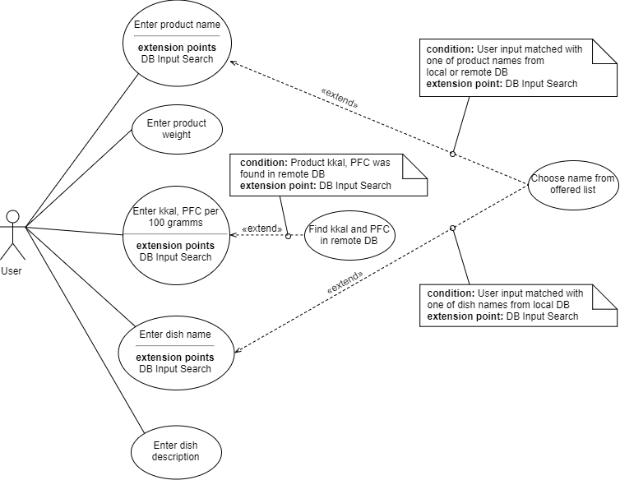

Рисунок 4 – Варіанти використання для операцій введення інформації

#### Варіанти використання для операцій з продуктами

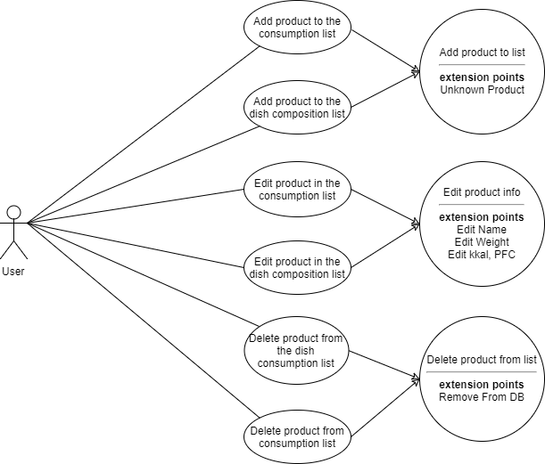

Рисунок 5 – Варіанти використання для операцій з продуктами

#### Узагальнені варіанти використання для операцій з продуктами

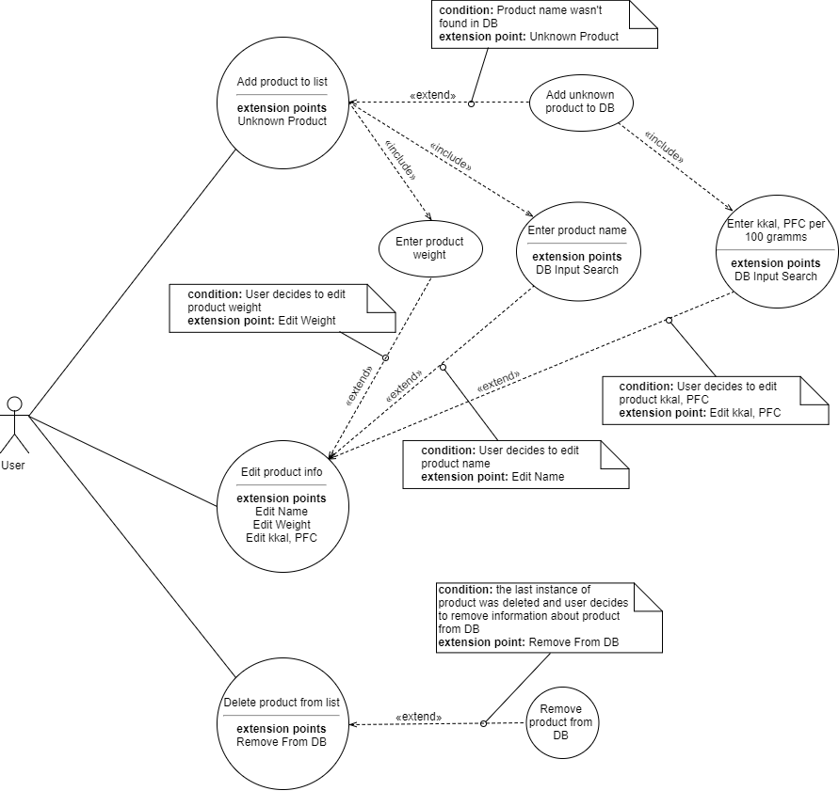

Рисунок 6 – Узагальнені варіанти використання для операцій з продуктами

#### Варіанти використання для операцій зі стравами

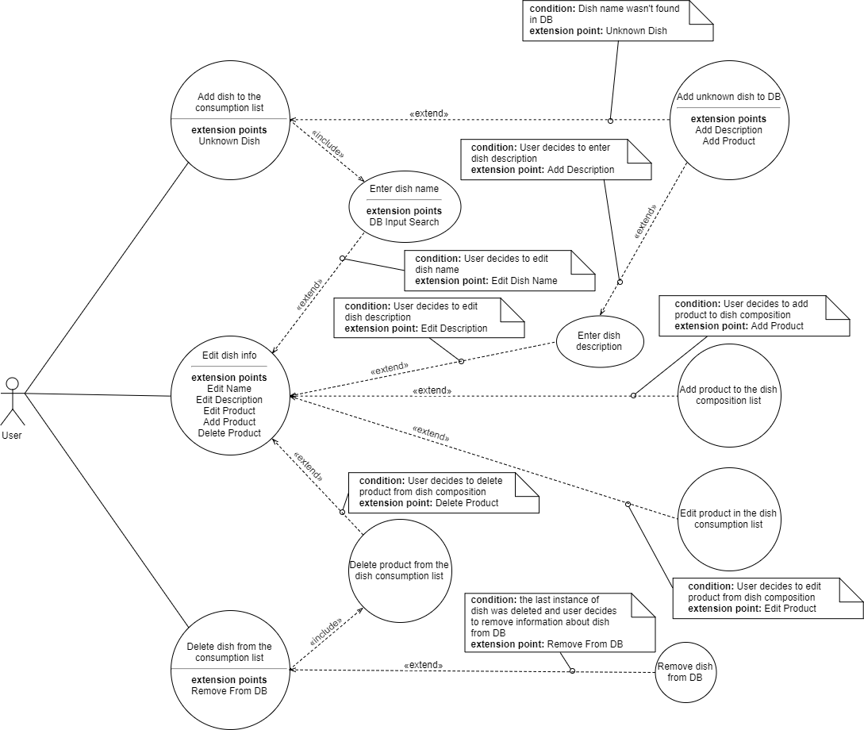

Рисунок 7 – Варіанти використання для операцій зі стравами

#### Інші варіанти використання

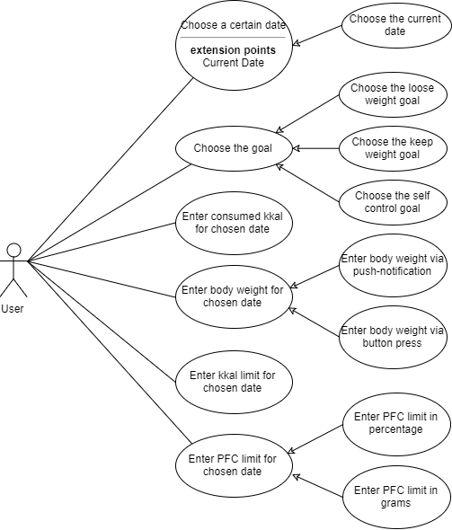

Рисунок 8 – Інші варіанти використання

## Вимоги до бази даних

ER-діаграма бази даних наведена на рисунку 1.

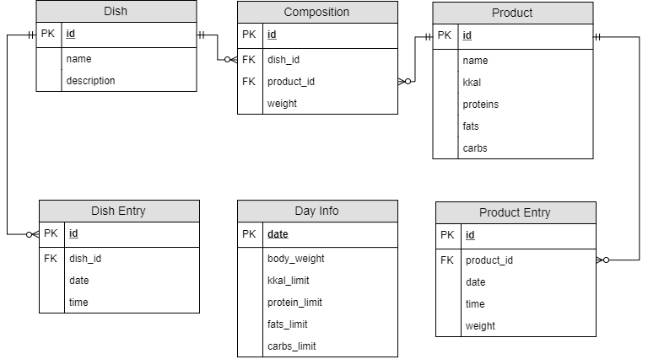

Рисунок 9 – ER-діаграма бази даних